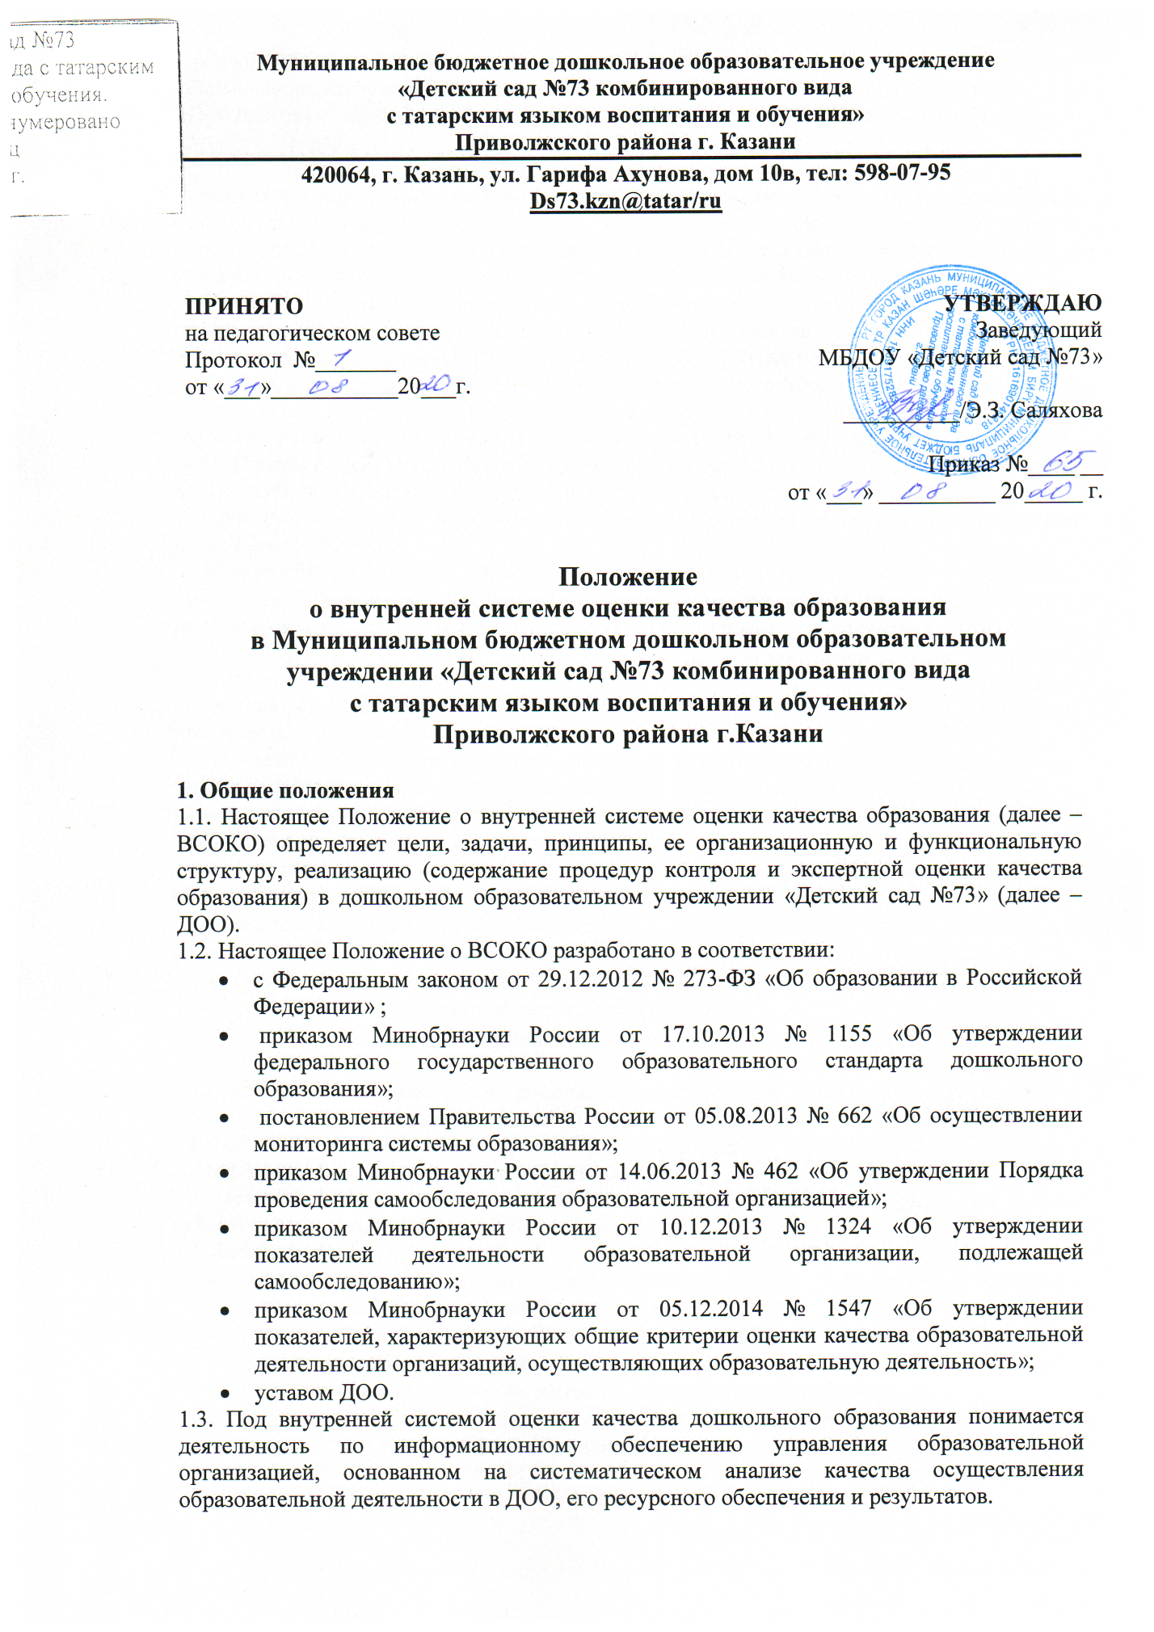

1.4. Под ВСОКО понимается проведение комплекса процедур (контроль, наблюдение, обследование, изучение, анализ), направленных на установление уровня соответствия или несоответствия требованиям действующего законодательства РФ в части обеспечения качества образования.
1.5. В настоящем Положении используются следующие термины:
Качество образования – комплексная характеристика образования, выражающая степень его соответствия требованиям действующего законодательства РФ в части обеспечения государственных гарантий на основе единства обязательных требований к условиям реализации образовательных программ дошкольного образования.
Качество условий – выполнение санитарно-гигиенических норм организации образовательного процесса; организация питания в ДОО; реализация мер по обеспечению безопасности воспитанников в ходе организации образовательного процесса.
Оценка качества образования – процесс, в результате которого определяется степень соответствия измеряемых образовательных результатов, условий их обеспечения зафиксированной в нормативных документах системе требований к качеству образования.
Внутренняя система оценки качества образования – целостная система диагностических и оценочных процедур, реализуемых в ДОО.
Критерий – признак, на основании которого производится оценка, классификация оцениваемого объекта.
Мониторинг в системе образования – комплексное аналитическое отслеживание процессов, определяющих количественно-качественные изменения качества образования, результатом которого является установление степени соответствия измеряемых образовательных результатов, условий их достижения и обеспечения общепризнанной, зафиксированной в нормативных документах и локальных актах системе государственно-общественных требований к качеству образования, а также личностным ожиданиям участников образовательного процесса.
Измерение – метод регистрации состояния качества образования, а также оценка уровня образовательных достижений, которые имеют стандартизированную форму и содержание которых соответствует реализуемым образовательным программам.
1.6. В качестве источников данных для оценки качества образования используются:
- анализ результатов внутреннего контроля образовательной деятельности;
педагогический мониторинг;
- психолого-педагогическая диагностика;
- социологическое анкетирование (участников образовательных отношений);
- аналитические отчеты педагогов ДОО (об итогах реализации ОП ДО, созданных условиях для качественной реализации ОП ДО);
- наблюдение организованной образовательной деятельности, мероприятий, организуемых педагогами ДОО.
1.7. Настоящее положение, все дополнения и изменения к нему рассматриваются и принимаются педагогическим советом ДОО, утверждаются приказом заведующего ДОО.
1.8. Настоящее положение действует до принятия нового.
2. Основные цели, задачи, принципы ВСОКО
2.1. Цель ВСОКО – установить соответствие качества дошкольного образования в ДОО действующему законодательству РФ в сфере образования.
2.2. Задачи ВСОКО:
- формирование механизма единой системы сбора, обработки и хранения информации о состоянии качества образования в ДОО;
- систематическое отслеживание и анализ состояния системы образования в ДОО для принятия обоснованных и своевременных управленческих решений, направленных на повышение качества дошкольного образования;
- устранение эффекта неполноты и неточности информации о качестве образования как на этапе планирования образовательных результатов, так и на этапе оценки эффективности деятельности по достижению соответствующего качества образования.
2.3. Назначение ВСОКО – обеспечение ДОО информацией:
- о качестве образовательной деятельности по реализации ОП ДО в ДОО;
- качестве условий в ДОО, обеспечивающих реализацию ОП ДО;
- качестве образовательных результатов, достигнутых при реализации ОП ДО.
2.4. Основными принципами ВСОКО в ДОО являются:
- принцип объективности, достоверности, полноты и системности информации о качестве образования;
- принцип открытости, прозрачности процедур оценки качества образования;
- принцип доступности информации о состоянии и качестве образования для участников образовательных отношений;
- принцип оптимальности использования источников первичных данных для определения показателей качества и эффективности образования (с учетом возможности их многократного использования);
- принцип инструментальности и технологичности используемых показателей (с учетом существующих возможностей сбора данных, методик измерений, анализа и интерпретации данных, подготовленности потребителей к их восприятию);
- принцип взаимного дополнения оценочных процедур, установление между ними взаимосвязей и взаимозависимостей;
- принцип соблюдения морально-этических норм при проведении процедур оценки качества образования в ДОО.
3. Организационная и функциональная структура ВСОКО
3.1. Организационная структура ДОО, которая занимается внутренней оценкой качества образования и интерпретацией полученных результатов, включает в себя: администрацию ДОО, педагогический совет, рабочую группу по сбору, обработке полученной информации в ДОО.
3.2. Администрация ДОО:
- формирует блок локальных актов, которые регулируют функционирование ВСОКО в ДОО, утверждает их приказом заведующего ДОО и контролирует их исполнение;
- обеспечивает в соответствие с ОП ДО ДОО проведение мониторинговых, социологических и статистических процедур по вопросам качества образования;
- организует сбор, обработку, хранение и представление информации о состоянии качества образования на уровне ДОО;
- формирует информационно-аналитические материалы по результатам оценки качества образования в ДОО;принимает управленческие решения по повышению качества образования на основе анализа результатов, полученных в процессе оценки, реализации ВСОКО.
3.3. Общее собрание работников ДОО:
- заслушивает информационно-аналитические материалы по результатам оценки качества образования в ДОО;
- принимает решения по повышению качества образования на основе анализа результатов, полученных в процессе оценки качества.
3.4. Рабочая группа ДОО (избираемые по рекомендациям коллегиального органа наиболее компетентные работники, например, старший воспитатель, педагог-психолог (если есть), старшая медицинская сестра (если есть), воспитатели и т. п.):
- осуществляет сбор и обработку полученной информации о состоянии качества образования в ДОО;
- участвует в разработке системы измерений показателей, характеризующих состояние и динамику качества образования в ДОО.
4. Реализация ВСОКО
4.1. Объектом оценки внутренней системы качества образования является соблюдение обязательных требований действующего законодательства РФ в части дошкольного образования (п. 1.1.ФГОС ДО).
4.2. Предметом ВСОКО являются:
- качество условий реализации ОП ДО ДОО;
- качество организации образовательной деятельности в ДОО;
- качество результатов реализации ОП ДО ДОО.
4.2.1. Система оценки качества условий реализации ОП ДО ДОО включает в себя:
4.2.1.1. Требования к развивающей предметно-пространственной среде: соответствие компонентов предметно-пространственной среды реализуемой ОП ДО, возрастным возможностям воспитанников,требованиям ФГОС ДО.
4.2.1.2. Требования к материально-техническим условиям:
- наличие условий в ДОО для детей с ОВЗ;
- оснащенность групповых помещений, кабинетов современным оборудованием, средствами обучения и мебелью в соответствии с требованиями СанПиН, их соответствие требованиям пожарной безопасности;
- учебно-методические условия (в том числе библиотечно-информационное обеспечение образовательного процесса).
4.2.1.3. Требования к кадровым условиям: укомплектованность ДОО педагогическими кадрами в соответствии со штатным расписанием ДОО, квалификационными требованиями к занимаемой должности, уровню образования и уровню квалификации.
4.2.1.4. Требования к психолого-педагогическим условиям:
- наличие условий в ДОО для осуществления медицинского сопровождения воспитанников в целях охраны и укрепления их здоровья;
- наличие консультативной поддержки педагогов и родителей по вопросам воспитания и обучения воспитанников, инклюзивного образования (в случае его организации);
- наличие организационно-методического сопровождения процесса реализации ОП ДО;
- оценка эффективности здоровьесберегающей деятельности в ДОО (результативность реализации специфических мероприятий, направленных на обеспечение физического развития детей: программы, технологии).
4.2.1.5. Требования к финансовым условиям: финансовое обеспечение реализации ОП ДОО исходя из стоимости услуг на основе муниципального задания.
4.2.2. Система оценки качества образовательной деятельности в ДОО
Содержание процедуры оценки системы качества организации образовательной деятельности включает в себя оценку:
- рациональности формирования рабочих программ (выбора методов и технологий в соответствии с содержанием ОП ДОО);
- качества осуществления педагогами образовательной деятельности в процессе организации различных видов детской деятельности (игровой, коммуникативной, трудовой, познавательно-исследовательской, изобразительной, физической, конструктивной, музыкальной, чтения художественной литературы) и в ходе режимных моментов;
- качества организации педагогами самостоятельной деятельности детей;
- качества построения сотрудничества с семьями воспитанников и социальными партнерами.
4.2.3. Система оценки качества результатов образовательной деятельности в ДОО. Содержание процедуры оценки системы качества результатов освоения ОП ДОО включает в себя оценку:
- динамики индивидуального развития детей при освоении ОП ДО;
- динамики показателей здоровья детей;
- динамики уровня адаптации детей к условиям ДОО;
- уровня развития способностей и склонностей, интересов детей (их образовательных достижений);
- уровня формирования у старших дошкольников предпосылок к учебной деятельности;
- уровня удовлетворенности родителей (законных представителей) качеством образования в ДОО.
4.3. Для осуществления процедуры внутренней системы оценки качества образования в ДОО составляется план функционирования внутренней системы оценки качества образования на учебный год,в котором определяются формы, направления, сроки, порядок проведения оценки качества образования, ее периодичность, ответственные и исполнители. План внутреннего мониторинга является составной частью планирования деятельности ДОО на учебный год.
4.4. Процедура проведения ВСОКО предполагает следующий алгоритм действий:
- сбор информации на основе используемых методик;
- анализ и обработка полученных данных, сопоставление с нормативными показателями;
- рассмотрение полученных результатов на педагогическом совете ДОО;
выявление влияющих на качество образования факторов, принятие управленческих решений по устранению отрицательных последствий;
- формулирование основных стратегических направлений развития образовательного процесса на основе анализа полученных данных.
4.5. Результаты оценки оформляются в схемах, графиках, таблицах, диаграммах, отражаются в справочно-аналитических материалах, содержащих констатирующую часть, выводы и конкретные, реально выполнимые рекомендации с указанием сроков исполнения и ответственных исполнителей.
4.6. Результаты анализа данных ВСОКО могут быть использованы для составления ежегодного отчета ДОО о результатах самообследования деятельности.
5. Подведение итогов и оформление результатов ВСОКО
Придание гласности и открытости результатам оценки качества образования осуществляется путем предоставления информации основным заказчикам и потребителям образовательных услуг, в том числе посредством размещения отчета о самообследовании на официальном сайте ДОО.
6. Ответственность
6.1. Лица, осуществляющие оценку качества образования в ДОО, несут ответственность за достоверность излагаемых фактов, представляемых в справках по итогам оценки.
6.2. Заведующий ДОО несет ответственность за предоставление информации об уровне качества образования Учредителю и размещение на сайте ДОО.
7. Делопроизводство
7.1. Результаты ВСОКО (информационно-аналитические справки, таблицы, диаграммы и др.) оформляются на бумажных и электронных носителях и хранятся в течение трех лет.
7.2. По истечении срока хранения документация по результатам ВСОКО передается в архив ДОО.

